2. En la sección Dirección IP Indicar la dirección IP que voy a utilizar para la conexión.

3. En la sección Puerto Indicar la dirección del puerto que voy a utilizar para la conexión de todos los clientes con el servidor.

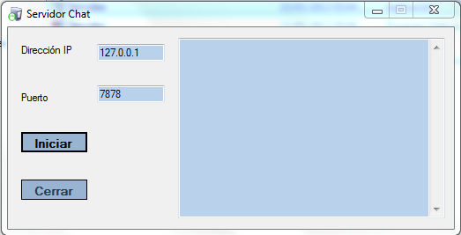

Aquí aparecerá toda la actividad de los clientes y las salas.

4. Dar clic en el botón de iniciar para iniciar el servidor al cual se van a conectar los clientes.

14. Si se desea parar la ejecución del servidor se debe dar clic al botón Cerrar en el servidor.

7. En la sección Puerto Indicar la dirección del puerto que se estableció en el servidor para la conexión del cliente con el servidor.

6. En la sección IP Servidor Indicar la dirección IP que utiliza el servidor para la conexión.

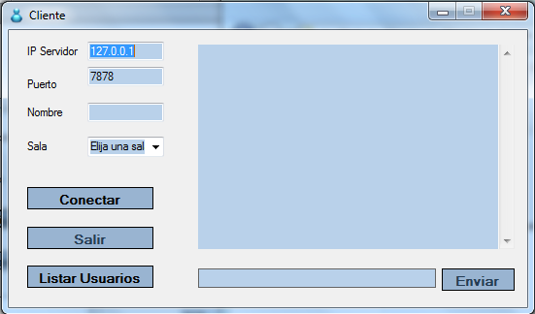

Aquí aparecerán todos los mensajes que le envíen y la lista de usuarios conectados cuando se solicite.

9. En la sección Sala Indicar la sala a la que se desea conectar.

14. Para salirse de la sala en la que está, clic en el botón salir, si se desea ingresar nuevamente a una sala realizar los pasos 6 al 9.

10. Dar clic en Conectar para establecer la conexión con el servidor.

utiliza el servidor para la conexión

8. En la sección Nombre Indicar el nombre con el que se desea aparecer en la sala.

utiliza el servidor para la conexión

13. Para listar los usuarios que están en la sala dar clic al botón Listar Usuarios.

11. Para enviar un mensaje a los demás clientes se inserta dicho mensaje en el cuadro y se selecciona el botón enviar.